DOSSIER DE PRESENTATION ET D’INSCRIPTION
Merci de prendre le temps de remplir cette fiche le plus précisément et le plus complètement possible. Toute idée est la bienvenue car elle enrichit la palette de ce que nous pouvons proposer à nos adhérents.
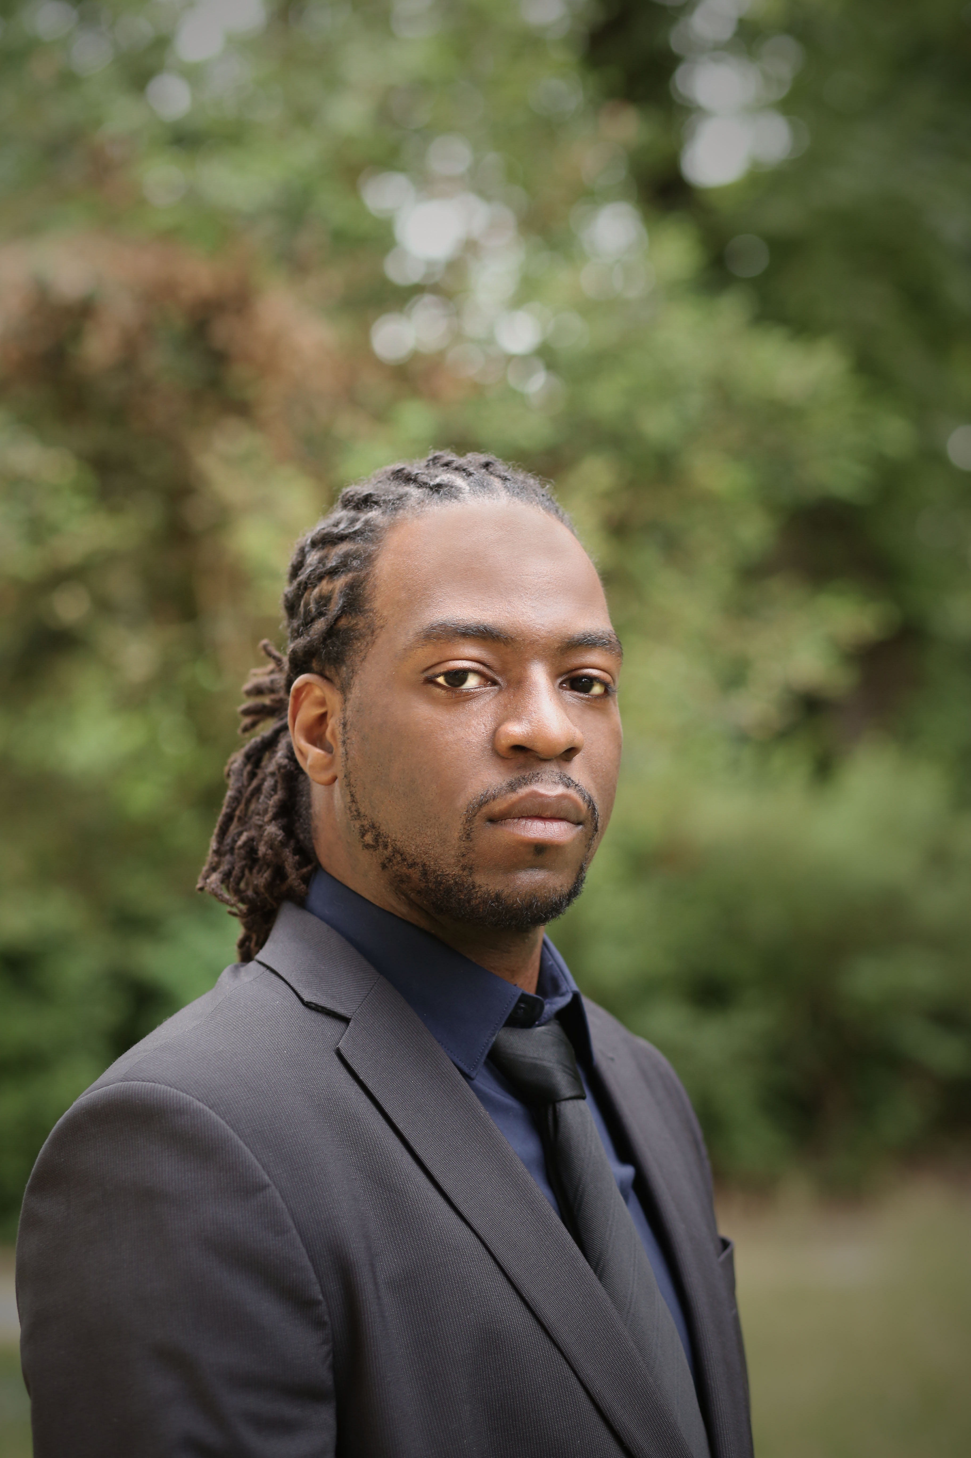 | Nom : TOI  Prénom : Lionel  Adresse : 5, rue d'Aurion  CP : 93110  Ville : ROSNY-SOUS-BOIS  Tél : 06.95.53.69.71  Mail : lionel_toi@hotmail.fr  Site internet :

Profession / Spécialité(s) : Neuro-Psychopraticien
          - Hypnose
          - Programmation Neuro-Linguistique
          - DNR (Restructuration Neurale en Profondeur)
Ecole(s) / Formation(s) : Ecole de Psychothérapie Psynapse
          - Maître Praticien (certifié FFHTB) en Hypnose Ericksonienne
          - Praticien (certifié IN et INLPTA) en Programmation Neuro-Linguistique
          - Certification NGH (Hypnose directive)
Autres spécificités professionnelles :
          - Speed-Hypnose
          - Deep Neural Repatterning (Restructuration Neurale en Profondeur)

Mon ou mes offre(s) de soins / activités / groupes / ateliers / formations :
          - Ateliers de gestion des émotions
          - Ateliers d'estime de soi
          - Coaching avec outils de PNL
          - Gestion rapide de traumas avec outils de DNR
          - Accompagnement pour diverses souffrances psychologiques
          - Accompagnement de groupe

Pour quel type de public ? Et pour quel(s) pôle(s) de compétences ?
          - Particuliers
          - Professionnels
          - Toute personne en recherche de bien-être ou de mieux-être

J’ai bien noté que l’association Sève & Papillon me rétrocèdera une partie des honoraires de prestations perçus sur présentation d’une facture mensuelle récapitulative de mes interventions.

La rétrocession de base est de 25 € pour une consultation individuelle.

Si mon offre concerne d’autres prestations (groupes, ateliers, activités collectives, cours, formations, conférences…), quelle est la rémunération horaire minimale que je souhaite percevoir ?

Pour une prestation de 2h minimum (pour 8-10 personnes maximum) : 300 euros

Quelles sont mes disponibilités usuelles (heures, jours…) ? (Je reste évidemment libre de mon emploi du temps et de l’attribution de mes temps d’intervention dans le cadre de Sève & Papillon.)

Du lundi au vendredi de 9h à 17h
Le samedi de 13h à 17h

Autre chose à ajouter ?

Merci de joindre à cette fiche de présentation les documents suivants :

- Pièce d’identité en cours de validité
- Attestation d’assurance civile professionnelle
- Extrait de K-bis ou justificatif d’enregistrement comme auto-entrepreneur
- Diplôme(s), certification(s)
- CV à jour

